Основные сказочные образы и символические персонажи Владимирской области
Царь Горох (г. Гороховец)
Итак, сказка наша начинается!.. Путеводитель открывается! И если уж по рангу представлять, то с Царя будем начинать. А на Сказочной карте региона волшебный Царь имеется – да не простой, а Гороховый! – тот самый, что ещё «с незапамятных времён…». И где ж ещё Царю Гороху стоять на «царстве», как не в Гороховце, на гербе которого красуется горох и где знают секретные рецепты гороховой каши. Исстари Городок-на-горошине, как его ещё здесь величают, настолько сроднился с образом фольклорного шутовского правителя древности, что Гороховец сегодня заявляет себя как «родину Царя Гороха»!
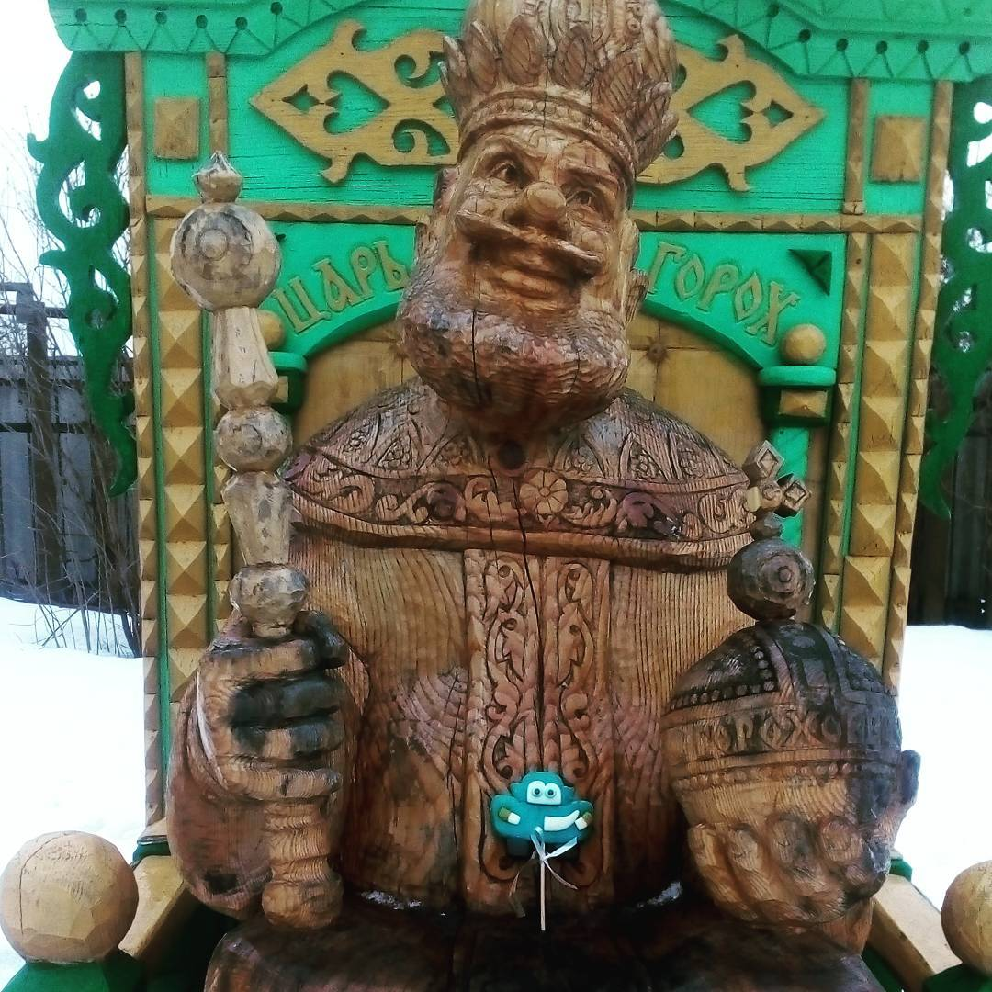

Царь Груздь XIV (Судогодский р-н)
На карте-сказке Владимирщины сегодня «прописаны» уже не один, а сразу два царя. И если первый восседает на горохе, то второй – оберегает «лесной алмаз земли Владимирской». Именно так называют Судогодский район – заповедный лесной край, грибное царство и оазис русских орхидей в самом сердце России. Белые грузди из этих мест – просто язык проглотишь, на всю губернию славятся. Поэтому сказочно-мистическим властелином края здесь ещё в стародавние времена стал повелитель берёзовых лесов, кого прозвали сегодня Царь Груздь XIV!

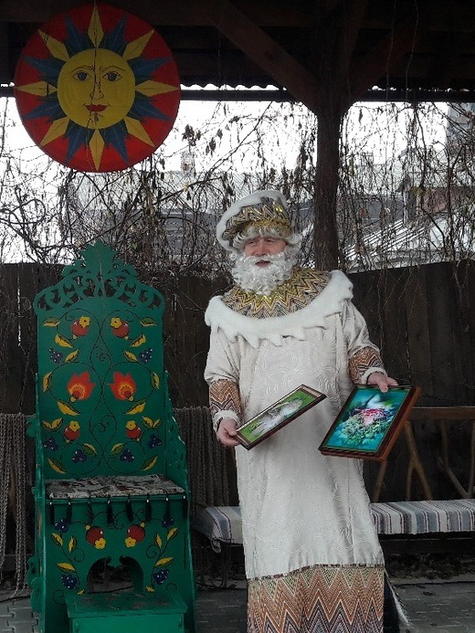

Илья Муромец (г. Муром)
Древняя Муромская земля - историческая родина Ильи Муромца, главного реального Богатыря Руси со сказочной силушкой. Он является самым известным уроженцем Муромского края, его святым покровителем и сказочным символом одновременно. Сам Муром часто именуют не иначе как Городом Богатырей, что олицетворяет главный герой русского былинного эпоса, в чьей жизни самым дивным образом переплелись и Быль, и Сказка…

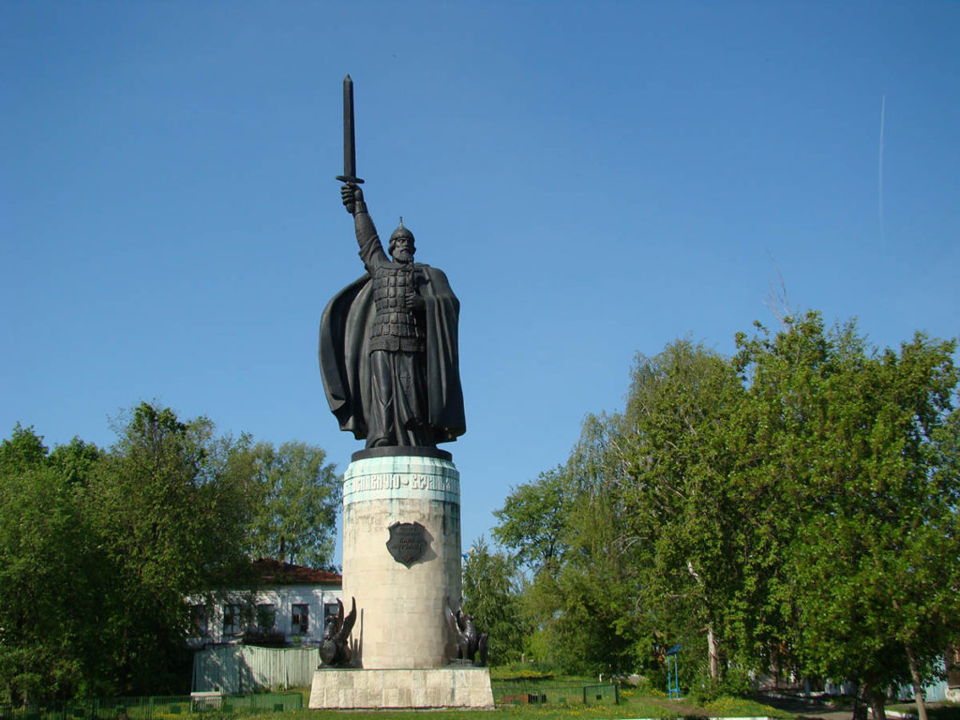

Петушок Золотой Гребешок (г. Петушки)
Где же ещё искать встречи с этим сказочным героем, как не в Петушках! По легенде, этот город-сказку образ петуха сопровождал испокон веков: от игрушек-свистулек до ставней и дымников в виде петушков (отсюда и версии названия города). Если символ края – то Герб с петухом, если праздник – то разгуляй «Золотой Петушок», если музей – то Музей Петуха... Город Петушки сложно представить иначе. Это настоящее Петушиное Царство! И совсем не исключено, что хохлатый персонаж русского фольклора вышел «в люди» именно из этих мест...
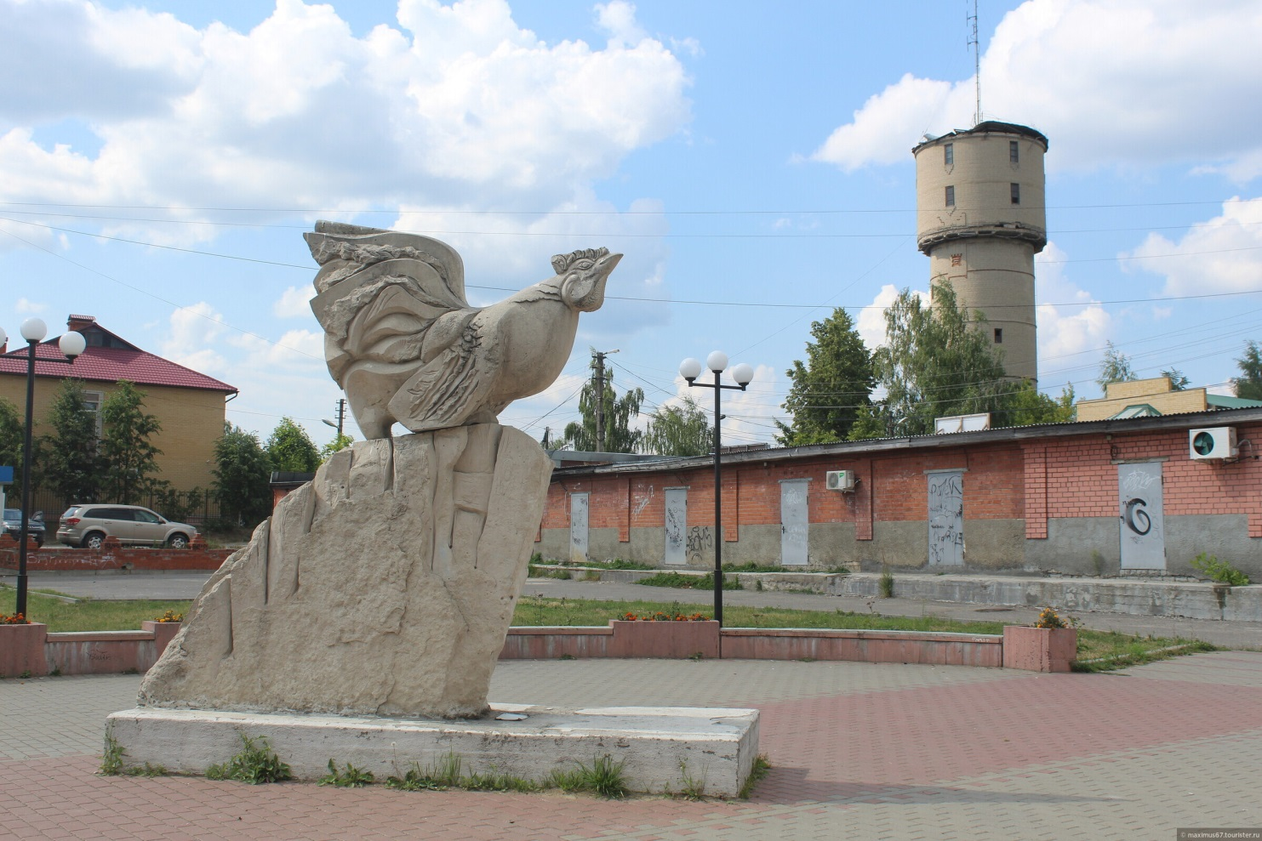

Степан Картофан (Меленковский р-н)
Картофельная столице Владимирщины - именно так титулуют сегодня Меленковский район. Кстати, в России каждый 17-й пакет чипсов сделан именно из картошечки из Меленок. Неудивительно, что неким сказочным смотрителем картофельных полей здесь нарекли вымышленного персонажа Степана Картофана, что воплотил в себе собирательный образ кормильца русского народа, радушного хозяина сельской земли.

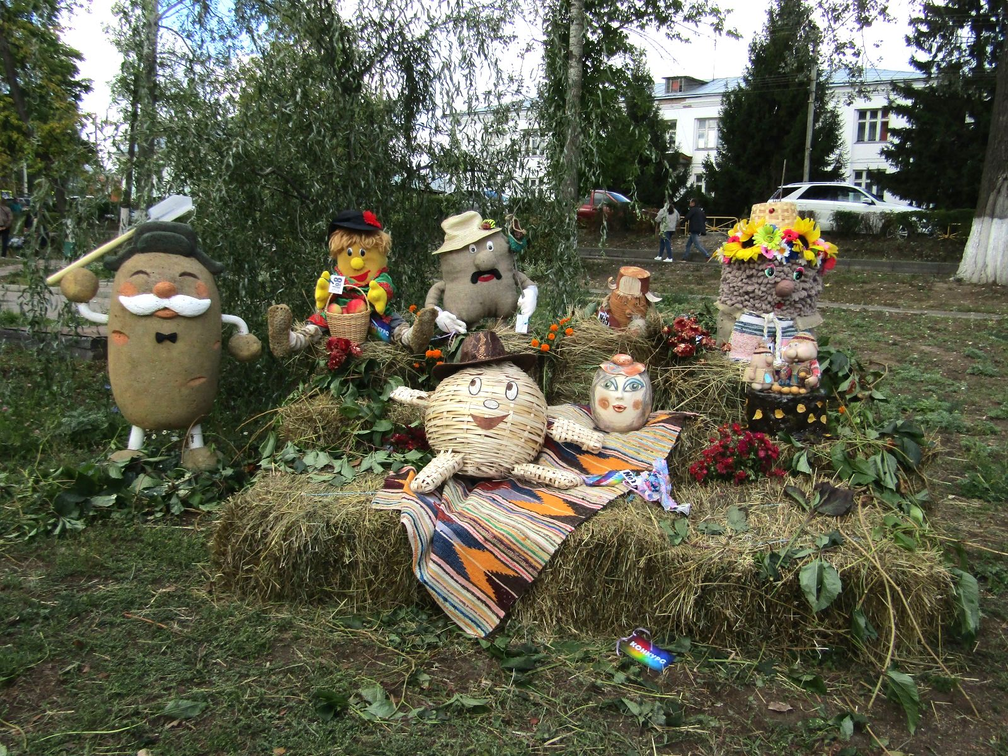

Купчиха Вишня (Вязниковский р-н)
Благоухающие Сказки... Вдохнуть их аромат можно в вишнёвых садах Вязниковского края, где, по преданиям, выращивали вишню уже более 500 лет назад. Выведенный Вязниковский Родителев сорт (впоследствии Владимирский) тысячами пудов поставлялся в самые дальние регионы страны, а в маринованном виде – даже в Сибирь, благодаря чему Вязники прославились на всю Россию, претендуя на статус её вишнёвой столицы. И весьма символично, что именно в этих вдохновенных краях в народном сознании родился сказочный образ дивной Купчихи Вишни, или Вишнёвой Барыни, благодетельницы вишенного промысла.

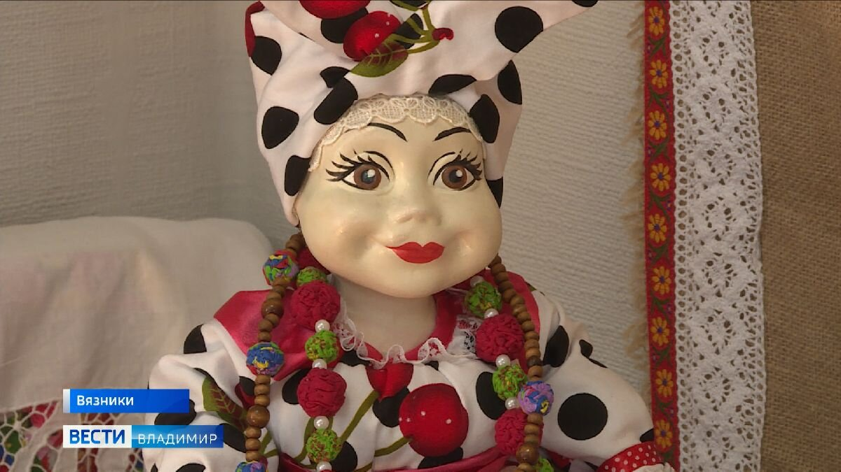

Шоколадная Фея и Пряничный терем (г. Покров)
Если «всё в шоколаде!» – значит, Вы в старинном городе Покрове… Его называют сегодня шоколадной столицей Владимирщины. В Покрове производится треть всего российского плиточного шоколада. А недавних пор сказочный символ города – Шоколадная Фея! Много веков тому назад сладкую славу Покровскому краю стяжали и его неповторимые сувенирные пряники, которые возродила сегодня знаменитая фабрика «Покровский пряник». Она превратилась на владимирской карте туриста в настоящий Пряничный Терем с турпроектом «Пряничная сказка», где проводятся экскурсии прямо на действующее производство.

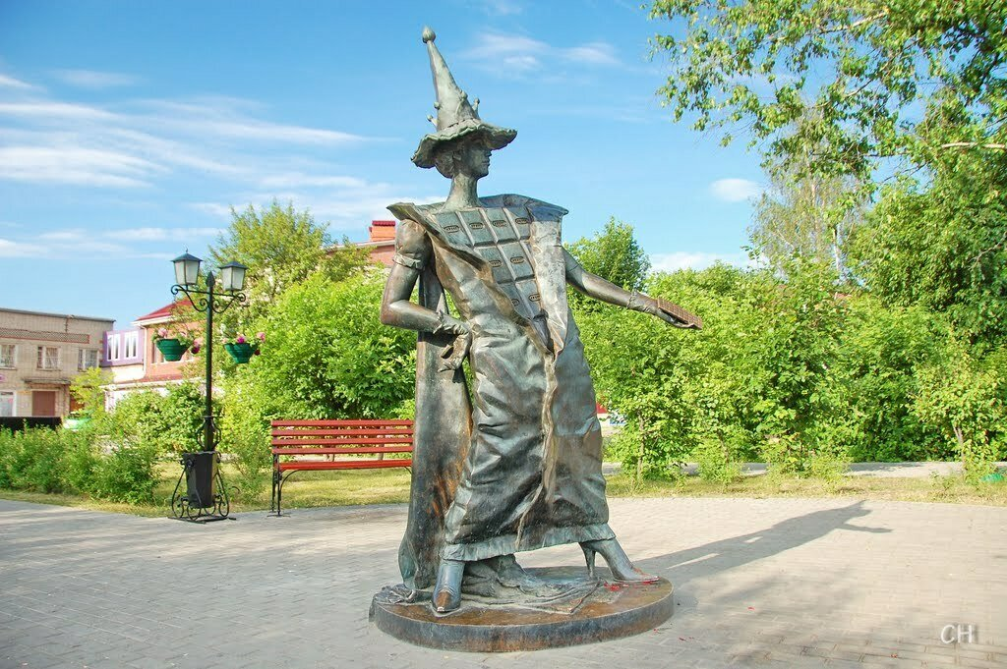

Хозяйка Медной горы (г. Александров)
А Вы знали о том, что у Царицы русских самоцветов из уральских сказов Бажова есть своя собственная «резиденция» на Владимирщине – это рукотворная пещера в Александровском художественно-краеведческом музее. Музейный грот блистает коллекциями природных самоцветов и выращенных минералов. Ведь именно в Александрове в середине XX века были разработаны передовые технологии производства монокристаллов кварца и алмазов, не имеющие аналогов в мире. И конечно же, уникальную сокровищницу музея Владычица гор и камней не могла не взять под своё сказочное покровительство и всё чаще и чаще стала «появляться» здесь…
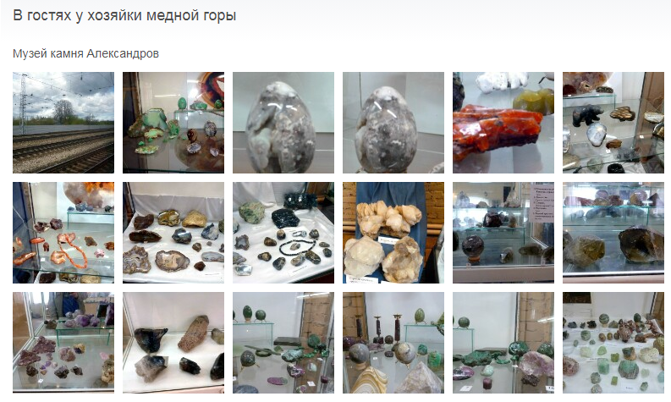

Алиса из-за Зазеркалья (Ковровский р-н)
Казалось бы, как могут быть связаны древняя Владимирщина и самая знаменитая Алиса на свете из книг английского писателя Льюиса Кэрролла? Но, оказывается в этом регионе у англичанки Алисы есть своя постоянная «прописка» – в Ковровском районе, в именитой усадьбе Танеевых, из рода которых вышел великий композитор С.И. Танеев. Сегодня танеевское фамильное имение – это своя «страна чудес» с ожившей романтикой «дворянского гнезда». А надо сказать, что в начале XX века английская сказка становится очень популярной в российских поместьях. Её современным творческим «прочтением» в ковровской усадьбе-музее решили сделать квест-экскурсию «Алиса в Зазеркалье», где персонажи сказки «сходят» с книжных страниц и устремляются вместе с участниками навстречу сказочным музейным приключениям.

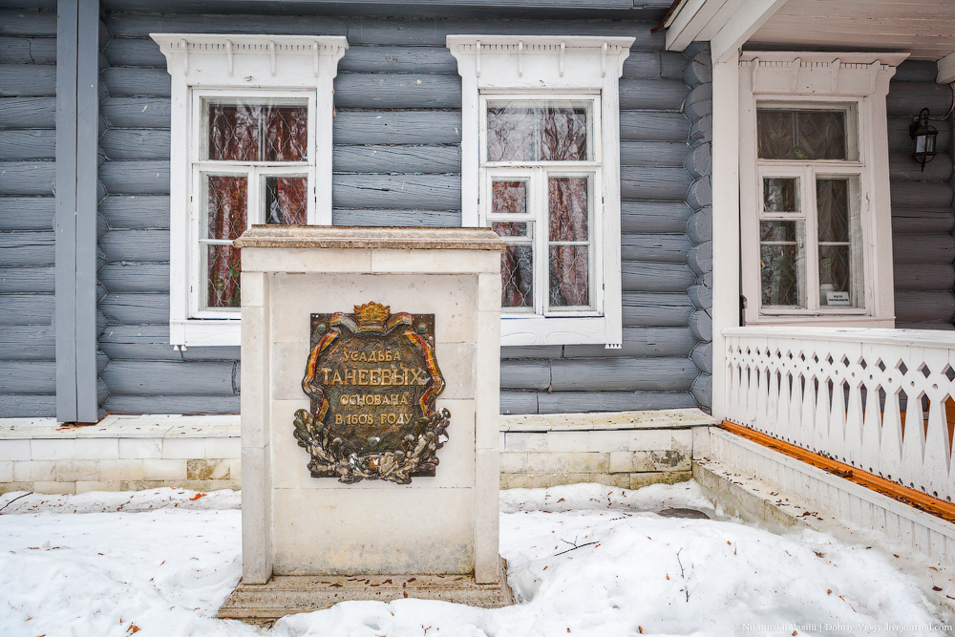

Таинственный Старец-Страж и Хранители Золотого кольца
(г. Суздаль)
Это новые волшебные символы Суздальского края, основные герои сказочного турпроекта для семей с детьми под названием «На страже Золотого кольца» и специально написанной для него книги. Правдивая «живая сказка» в духе русского фэнтези, оказавшись в которой путешественники отправляются в увлекательное странствие по Суздальской земле, где нужно раскрыть Тысячелетнюю Тайну, чтобы помочь доброму волшебнику спасти от злых чар и хаоса Золотое кольцо древнейших городов России. А по итогам иммерсивной экскурсии-квеста её юные участники от 7 до 15 лет могут вступить в так называемый «Союз Хранителей Золотого кольца» и, по сути, стать настоящими Героями этой сказки, в которой не всё вымысел…

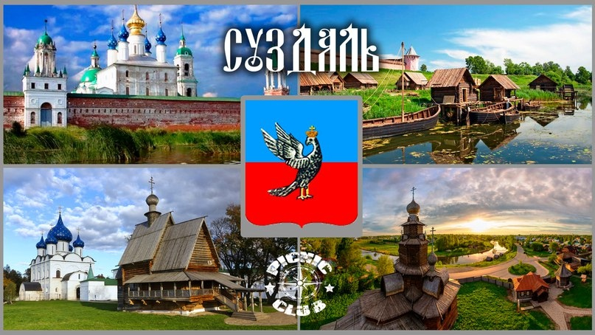

Мудрая Сова и Белый Совёнок (Киржачский р-н)
Какой же сказочный край без сказочника? Встречи с ним не миновать, если Вы окажетесь во владимирском городе Киржаче. Его уроженец Евгений Фёдоров – создатель сказочных «Сказаний о земле Киржачской». В собрании автора сейчас насчитывается уже 14 сказок, основанных на уникальном историческом контексте. А главный герой книг – маленький Белый Совёнок. По задумке, он – правнук той самой Мудрой Совы, что украшает герб Киржача и уже более 200 лет является его сказочным символом-оберегом. Ведь в старину окрестные леса здесь были просто переполнены белыми совами. И вот сегодня их книжный потомок совершает по родным пенатам удивительные путешествия во времени, в котором, как в зеркале, отражается подлинная история Киржачской земли и горячей любви к отчему краю.
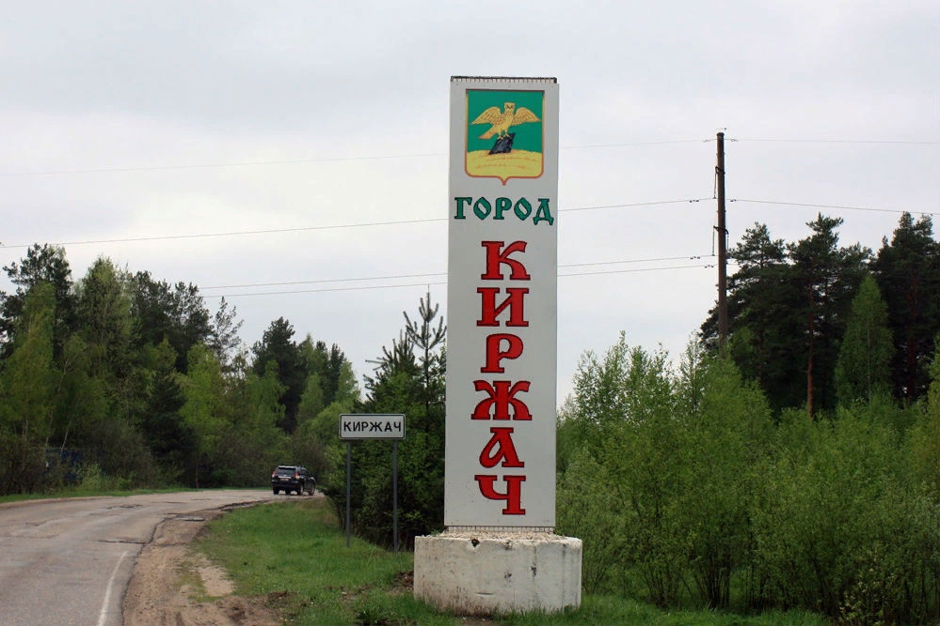

https://livingheritage.ru

